Beszámoló „Csibekas” Alapítvány

Az EFOP-1.4.2-16-2016-00012
Integrált térségi gyermekprogramok az Edelényi Járásban
Gyermekesély Iroda 3780 Edelény, István király útja 63.

Dátum:
Intézmény neve: „Csibekas” Alapítvány
Intézmény címe: 3794 Boldva Arany János út 2.
Kitöltő neve, beosztása: Kabdebon Lajosné kuratóriumi elnök
Foglalkozás lebonyolításának helyszíne: Mesevár Napközi Otthonos Óvoda-Bölcsőde
Foglalkozás megnevezése: Drámapedagógiai eszközök beszerzése

Jelenlévők:
Jelenléti ív szerint

Tematika /a program rövid bemutatása/:
Nagy örömünkre szolgált, hogy szeptemberben, még az aktív óvodai élet kezdetekor mesepárnákat, terítőket, függönyöket, drámapedagógiai eszközöket, anyagokat vásárolhattunk a Csibekas Óvodai Alapítványnak jutatott támogatásból. Így az intézményünkbe járó gyermekek egy színes, vidám, elegáns óvodába érkezhettek.

A színes új naposkötényeket örömmel kötötték maguk elé, boldogan játszottak az új kesztyűbábokkal. A játékok alkalmazásával, a bábok készítésével, fejlesztjük a gyermekek megfigyelőkészségét, emlékezetüket, figyelmüket, érzékszerveiket, finommotorikájukat, fantáziájukat és társas kapcsolataikat. A foglalkozások során bábozunk, kézművesedünk, szín játszunk, hangszereket használunk, mesékkel ismerkedünk. Tesszük mindezt szabadon, felszabadulva a mese világában.

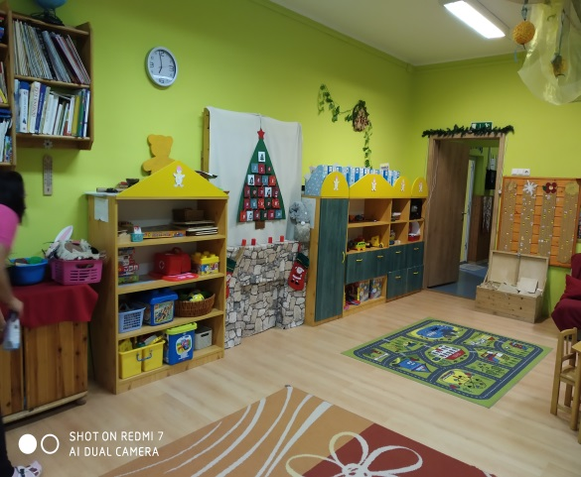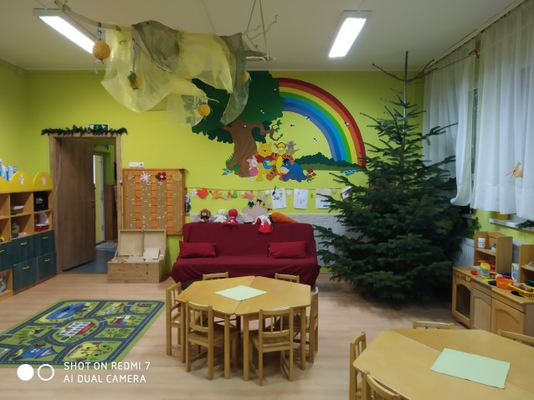
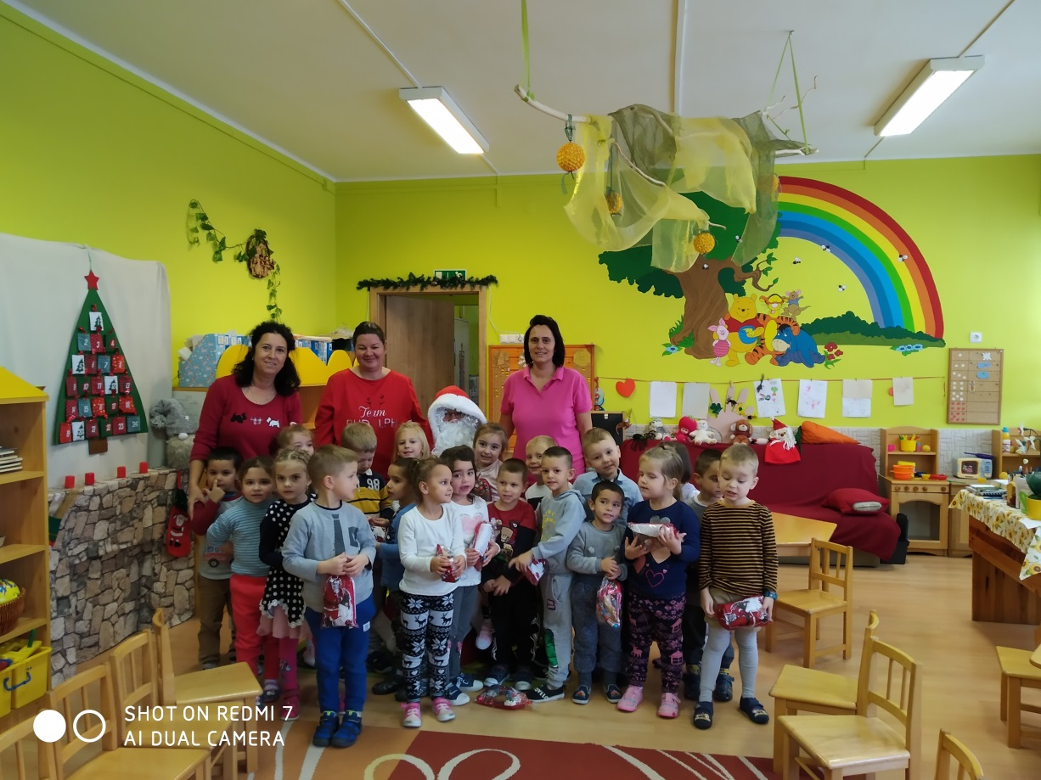
Kelt, Boldva 2019.08.30. ………………………………….
beszámolót készítő aláírása

A beszámolót jóváhagyom:
………………………………….
beszámolót jóváhagyó aláírása

